Социальный паспорт
Пряжинского национального муниципального района
Республики Карелия

2023 год

Пряжинский национальный
муниципальный район

Численность населения Пряжинского национального муниципального района по состоянию на 01.01.2023 года составляет 12259 человек, в т.ч. городское население – 2 984 человека, сельское население – 9 275 человек;
численность трудоспособного* населения – 6297 человек,
численность граждан моложе трудоспособного возраста – 2227 человек,
численность граждан старше трудоспособного** возраста – 3735 человек.
По состоянию на 01.04.2023 года:
численность получателей страховой пенсии по старости – 4504 человека;
численность граждан, имеющих инвалидность – 1454 человека, в т.ч.:
инвалидов I группы – 136 человек,
инвалидов II группы – 697 человек,
инвалидов III группы – 562 человека,
детей-инвалидов – 59 человек.

Пряжинский национальный муниципальный район состоит из 7 поселений, насчитывающих 78 населённых пунктов.
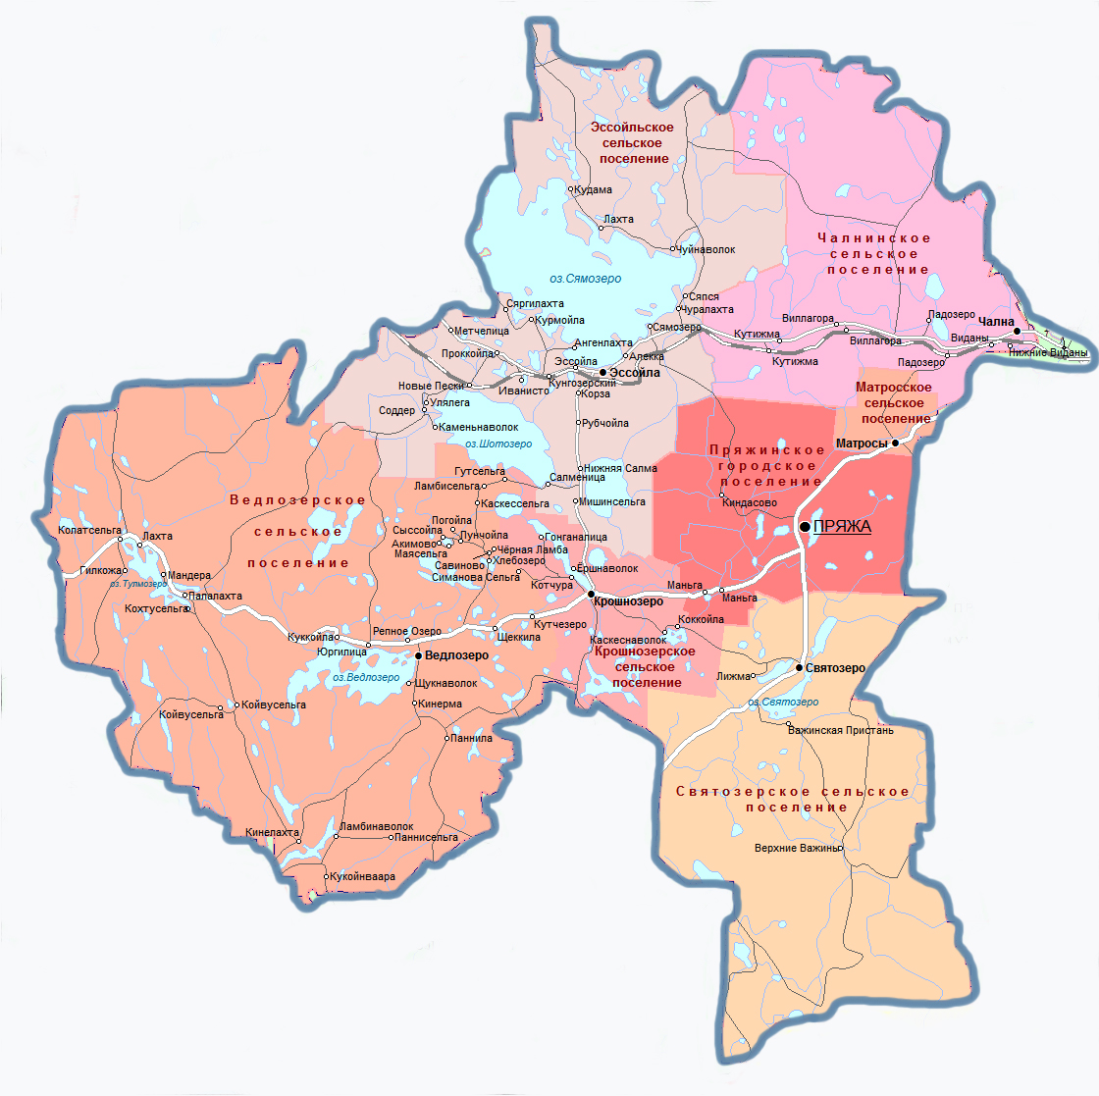
* Мужчины в возрасте 16-60 лет включительно, женщины – 16-55 лет
** Мужчины в возрасте 61 год и более, женщины в возрасте 56 лет и более

Муниципальные районы, городские и сельские поселения
№ | Поселение | Почтовый адрес | Численность населения на 01.01.2023
 | Пряжинский национальный муниципальный район | 186120, Республика Карелия, п.Пряжа, ул.Советская, д. 61  Телефон: 8 (814-56) 31263  Факс: 8 (814-56) 31208  e-mail: priagad@onego.ru | 12 259
1 | Пряжинское городское поселение  д.Киндасово (12 км)  д. Маньга (16 км)  п. Маньга (14 км)  п. Пряжа | 186120, Республика Карелия, п. Пряжа, ул.Советская, д. 105  Телефон: 8 (814-56) 31250,  8 (814-56) 31481  e-mail: priaza_glava@mail.ru  Сайт: https://adm-priaza.ru/ | 3067
2 | Матросское сельское поселение  п.Матросы (17 км) | 186121, Республика Карелия, Пряжинский район,  п.Матросы, Пряжинское шоссе, д. 20  Телефон: 8 (814-56) 36243  e-mail: poselenies@yandex.ru  Сайт: http://poselenies.ru | 748
3 | Ведлозерское сельское поселение  с.Ведлозеро(50 км),  с.Колатсельга(88 км),  п.Кинелахта(81 км),  п.Койвусельга(91 км),  д. Кинерма (56 км),  д. Куккойла(57 км),  д. Кутчезеро(36 км),  д. Паннила(62 км),  д. Репное Озеро(49 км),  д. Щеккила (40 км),  д. Щукнаволок(53 км),  д. Юргилица (53 км),  д. Ламбинаволок(78 км),  д. Кукойнваара(84 км),  д. Паннисельга(77 км),  д. Савиново (56 км),  д. Акимово (63 км),  д. Гутсельга(51 км),  д. Каскессельга(63 км),  д. Ламбисельга(54 км),  д. Маясельга(62 км),  д. Пунчойла(60 км),  д. Погойла(63 км),  д. Сыссойла(62 км),  д. Симанова Сельга(60 км), д. Хлебозеро(55 км), д.ЧёрнаяЛамба(57 км),  д. Кохтусельга(80 км),  д. Лахта(87 км),  д. Мандера(81 км),  д. Палалахта(78 км),  д. Гилкожа(92 км). | 186143, Республика Карелия, Пряжинский район,  с.Ведлозеро, ул.Совхозная,  д. 7  Телефон: 8 (814-56) 34534  e-mail: vedadmin@rambler.ru  Сайт: http://vedlozero.ru | 1203
4 | Святозерское сельское поселение  д.Важинская Пристань(26 км)  п. Верхние Важины(46 км)  д.Лижма(24 км)  с.Святозеро (18 км) | 186122, Республика Карелия, Пряжинский район,  с. Святозеро, ул. Олонецкая,  д. 5  Телефон: 8 (814-56) 39246  е-mail: sovet1@onego.ru | 597
5 | Чалнинское сельское поселение  д.Виданы(54 км)  п. Виллагора(71 км)  ст. Виллагора(71 км)  п. Кутижма(78 км)  ст. Кутижма(80 км)  д. Нижние Виданы(53 км)  д.Падозеро(66 км)  ст.Падозеро(60 км)  п.Чална (50 км) | 186130, Республика Карелия, Пряжинский район, п.Чална, ул.Первомайская, д.4  Телефон: 8 (814-56) 45452  е-mail:chalna45452@yandex.ru | 3147
6 | Эссойльское сельское поселение  п. Эссойла (57 км),  п. Кунгозерский(60 км),  п. Соддер(80 км),  п. Новые Пески(72 км),  п. Сяпся(71 км),  п. Кудама(99 км),  с. Эссойла(57 км),  д. Алекка(60 км),  д. Ангенлахта(66 км),  д. Иванисто(64 км),  д. Корза(53 км),  д. Курмойла(67 км),  д. Метчелица(71 км),  д. Мишинсельга(40 км),  д. Нижняя Салма (45 км),  д. Проккойла(76 км),  д. Рубчойла(49 км),  д. Салменица(46 км),  д. Сямозеро(65 км),  д. Сяргилахта(72 км),  д. Каменьнаволок(84 км),  д. Лахта(87 км),  д. Чуйнаволок(84 км),  д. Чуралахта(70 км),  д. Улялега(79 км). | 186137, Республика Карелия, Пряжинский район,  с.Эссойла, ул.Первомайская, д. 12  Телефон: 8 (814-56) 33139,  8 (814-56) 33534  е-mail:  essoila-poselenie@yandex.ru | 3123
7 | Крошнозерское сельское поселение  с.Крошнозеро (29 км),  д. Гонганалица(39 км),  д.Ёршнаволок(33 км),  д.Каскеснаволок(23 км),  д.Коккойла(21 км),  д.Котчура(32 км). | 186120, Республика Карелия, Пряжинский район,  с.Крошнозеро,  ул.Магистральная, д.14  Телефон: 8 (814-56) 38146  е-mail: kroshnadm@mail.ru | 374

Социальные учреждения

Государственное бюджетное учреждение социального обслуживания Республики Карелия «Комплексный центр социального обслуживания населения Республики Карелия» - Подразделение по Пряжинскому району
Адрес: 186120, Республика Карелия, пгт. Пряжа, ул. Петрозаводская, д.16
е-mail: pryazha@social-karelia.ru
Сайт: https://pryazha.social-karelia.ru/

Отделение временного проживания граждан пожилого возраста и инвалидов
Адрес: 186137, Республика Карелия, Пряжинский район, п.Эссойла,
ул.Строителей, д.10
Телефон: 8 (814-56) 33403, 89535378710
е-mail: pryazha.ovp@social-karelia.ru
Сайт: https://pryazha.social-karelia.ru/

Отделения социального обслуживания на дому
Адрес:186120, Республика Карелия, пгт. Пряжа, ул. Петрозаводская, д.16
Телефон: 8 (814-56) 32004
е-mail: pryazha.osod@social-karelia.ru
Сайт: https://pryazha.social-karelia.ru/

Отделения социальной реабилитации
Адрес: 186120, Республика Карелия, пгт. Пряжа, ул. Петрозаводская, д.16
Телефон/ факс: 8 (814-56) 31369
е-mail: pryazha.osr@social-karelia.ru
Сайт: https://pryazha.social-karelia.ru/

Государственное казенное учреждение социальной защиты Республики Карелия «Центр социальной работы Республики Карелия»- Отделение по работе с гражданами в Пряжинском районе
Адрес: 186120,Республика Карелия, пгт. Пряжа, ул.Петрозаводская, д.16
e-mail: csr.pra@yandex.ru
Телефон: 8 (814-56) 31404

Агентство занятости населения Пряжинского района
Адрес: 186120, Республика Карелия, пгт. Пряжа, ул. Петрозаводская, д.16
Телефон: 8 (814-56) 31580

Клиентская служба Отделения Социального фонда Российской Федерации по Республике Карелия в Пряжинском районе
Адрес: 186120, Республика Карелия, пгт. Пряжа, ул. Строительная, д.6
Телефон: 8 (800) 200-07-57

Медицинские учреждения
Государственное бюджетное учреждение здравоохранения Республики Карелия «Пряжинская центральная районная больница»
Адрес: 186120, Республика Карелия, пгт. Пряжа, ул. Гагарина, д. 9
Телефон: 8 (814-56) 32314 (главный врач, приемная);
8 (814-56) 31636 (регистратура)
Поликлиника:186120, Республика Карелия, пгт. Пряжа, ул. Гагарина, д. 15
Телефон: 8 (814-56) 32319
е-mail: pryazha@zdrav10.ru
Сайт: http://bolnica.pro

ВРАЧЕБНЫЕ АМБУЛАТОРИИ:
- п. Эссойла, ул. Школьная, д. 8
Телефон: 8 (814-56) 33522
- п. Чална, ул. Школьная, д. 17
Телефон: 8 (814-56) 45334
- с. Ведлозеро, ул. Ведлозерская, д. 92
Телефон: 8(814-56) 34536
- с. Святозеро, ул. Новая, д.7
Телефон: 8(814-56) 39296

ФЕЛЬДШЕРСКО-АКУШЕРСКИЕ ПУНКТЫ:
- п. Матросы, Пряжинское шоссе, д. 20
Телефон: 8 (814-56) 36222
- с. Крошнозеро, ул. Центральная, д. 22
Телефон: 8 (814-56) 38154
- п. Сяпся, ул. Школьная, д. 11
Телефон: 8 (814-56) 35348

Государственное бюджетное учреждение здравоохранения Республики Карелия «Республиканская психиатрическая больница»
Адрес: 183120, Республика Карелия, Пряжинский район, п. Матросы
Телефон: 8 (814-56) 36167
е-mail: rpb@zdrav10.ru

Образовательные учреждения
№ | Наименование организации | Адрес | Сайт
1 | Муниципальное бюджетное образовательное учреждение «Ведлозерская средняя общеобразовательная школа Пряжинского национального муниципального района Республики Карелия» | 186143, Республика Карелия, Пряжинский район,  с.Ведлозеро, ул.Школьная, д. 2  Телефон: 8 (814-56) 34647  е-mail: school@vedlozero.ru | http://school.vedlozero.ru/
2 | Муниципальное бюджетное общеобразовательное учреждение «Пряжинская средняя общеобразовательная школа имени Героя Советского Союза Марии Мелентьевой» | 186120, Республика Карелия,  п.Пряжа, ул.Советская, д. 89  Телефон: 8 (814-56) 31249  е-mail: pryazhinskaya@mail.ru | https://pryazhaschool.ru/
3 | Муниципальное бюджетное общеобразовательное учреждение «Чалнинская средняя общеобазовательная школа Пряжинского национального муниципального района Республики Карелия» | 186130, Республика Карелия, Пряжинский район, п.Чална,  ул.Школьная, д.17а  Телефон: 8 (814-56) 45447  е-mail: chalna2007@yandex.ru | http://chalna.edusite.ru/
4 | Муниципальное бюджетное общеобразовательное учреждение «Эссойльская средняя общеобразовательная школа Пряжинского национального муниципального района Республики Карелия» | 186137, Республика Карелия, Пряжинский район, п.Эссойла, ул. Школьная, д.18a  Телефон: 8 (814-56) 33554  е-mail: essoila@yandex.ru | https://essoila-school.edusite.ru/
5 | Муниципальное казенное общеобразовательное учреждение «Матросская основная общеобразовательная школа» | 186131, Республика Карелия, Пряжинский район, п.Матросы, Пряжинское шоссе, д. 20  Телефон: 8 (814-56) 36226  е-mail: matrossch@onego.ru | http://matrossch.3dn.ru/
6 | Муниципальное казенное общеобразовательное учреждение "Святозерская начальная общеобразовательная школа" | 186122, Республика Карелия, Пряжинский район, с.Святозеро, ул.Школьная, д. 3  Телефон: 8 (814-56) 39335  е-mail: svyatozero@yandex.ru

Дошкольные образовательные учреждения

№ | Наименование организации | Адрес
1 | Муниципальное казенное дошкольное образовательное учреждение детский сад «Лесовичок» | 186130, Республика Карелия, Пряжинский район, п. Чална, ул. Школьная, д. 9  Телефон:8 (814-56) 45385  Сайт: https://chalna-lesovichok.ru/
2 | Муниципальное казенное дошкольное образовательное учреждение детский сад «Радуга» | 186120, Республика Карелия, Пряжинский район, п. Пряжа, ул. Мелентьевой, д.7  Телефон:8 (814-56) 31679  Сайт: https://radugapryazha.ru/
Информация о деятельности
подразделения ГБУ СО « КЦСОН РК» по Пряжинскому району
по состоянию на 01.10.2023

Наименование отделения | Плановые показатели | Количество договоров о предоставлении социальных услуг | Из них количество приостанов-ленных | Количество социальных работников  (сиделок)
Форма социального обслуживания на дому
Отделение обслуживания на дому | 122 | 120 | 0 | 19
Полустационарная форма социального обслуживания
Отделение реабилитации инвалидов | 13 | 31 | 0 | 0
Стационарная форма социального обслуживания
Отделение временного проживания | 39 | 39 | 0 | 12

По состоянию на 01.10.2023 на надомном социальном обслуживании в подразделении находятся 120 получателей социальных услуг (ПСУ), проживающих в 15 населенных пунктах (из 80), в т.ч.:

Пряжинское городское поселение – 13 ПСУ:
п. Пряжа -13
Ведлозерское сельское поселение – 29 ПСУ:
с.Ведлозеро - 24
п.Кинелахта- 5
Святозерское сельское поселение – 15 ПСУ:
п. Верхние Важины -8
с.Святозеро - 7
Чалнинское сельское поселение – 26 ПСУ:
п. Виллагора -4
ст.Виллагора - 1
п. Чална -21
Эссойльское сельское поселение – 32 ПСУ:
п.Эссойла–17
с.Эссойла - 9
п.Соддер - 1
п.Новые Пески -4
п.Улялега - 1
Крошнозерское сельское поселение – 5 ПСУ:
с.Крошнозеро–4
д.Ёршнаволок - 1

